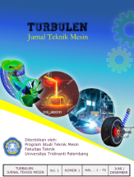
TURBULEN: JURNAL TEKNIK MESIN
UNIVERSITAS TRIDINANTI PALEMBANG

Homepage-artikel: https://ejournal.univ-tridinanti.ac.id/index.php/Turbulen/index



PETUNJUK PENYUSUNAN NASKAH TURBULEN
Penulis^{1*)}, Penulis²

¹ Afiliasi, Negara
² Afiliasi, Negara
Email Corresponding^{*)}: jurnal.turbulen@univ-tridinanti.ac.id

INFORMASI ARTIKEL |  | ABSTRAK
Submitted:  dd/mm/yy  Revised:  dd/mm/yy  Accepted:  dd/mm/yy  Print-Published:  dd/mm/yy |  | Abstrak ditulis dalam dua bahasa (Indonesia dan Inggris) harus jelas, singkat, deskriptif dan harus memberikan pengantar singkat tentang permasalahan. Hal ini umumnya harus diikuti dengan pernyataan mengenai metodologi dan ringkasan singkat hasil. Abstrak harus diakhiri dengan komentar tentang pentingnya hasil atau kesimpulan singkat. Abstrak ditulis menggunakan font Times new roman berukuran 9 pt, Italic, sebaiknya tidak lebih dari 300 kata.  Kata kunci: kata kunci 1, kata kunci 2, kata kunci 3, kata kunci 4, kata kunci 5  ABSTRACT  Abstract is written in Indonesian first and English, should be clear, concise, descriptive and provide a brief introduction to the problem. It should generally be followed by a statement of the methodology and a brief summary of the results. The abstract should end with a comment about the importance of the result or a brief conclusion. The abstract is written using a 9 pt New Times roman font, Italic, preferably no maximum to 300 words.  Keywords: keyword 1, keyword 2, keyword 3, keyword 4, keyword 5

- PENDAHULUAN

Dengan menggunakan template ini, penulis dapat mempersiapkan naskah/artikel sesuai dengan petunjuk penyusunan naskah TURBULEN: Jurnal Teknik Mesin Universitas Tridinanti Palembang.
Panjang maksimal sebuah artikel adalah 10 halaman dengan penulisan spasi tunggal, justify, huruf Times New Roman ukuran 11point reguler dan format penulisan kolom ganda. Artikel menggunakan kertas ukuran A4 (210 x 297 mm) dengan penulisan batas tepi kiri, atas, kanan, dan bawah, secara berurutan masing-masing adalah 30 mm, 25 mm, 25 mm, dan 25 mm. Batas kepala dan kaki area tulisan (header dan footer) adalah 15 mm dan 13 mm. Permulaan alinea ditulis menjorok ke dalam 10 mm. Semua istilah asing dicetak miring (italic form).
Artikel disusun dengan urut-urutan judul topik bahasan: 1. Pendahuluan, 2. Metodologi, 3. Hasil dan Pembahasan, 4. Kesimpulan, 5. Ucapan Terima Kasih (jika ada), Daftar Notasi (jika ada) dan Daftar Pustaka. Format penulisan judul topik bahasan adalah ukuran huruf 12 pt, bold, huruf kapital semua, dan bernomor urut yang ditulis rata kiri.
Gaya kutipan referensi mengikuti template artikel Turbulen (Redaksi, 2018). Hal ini dapat dilakukan dengan contoh pada subbab penulisan kutipan.
Untuk Gambar harus jelas dan resolusi tinggi minimal 300 dpi.
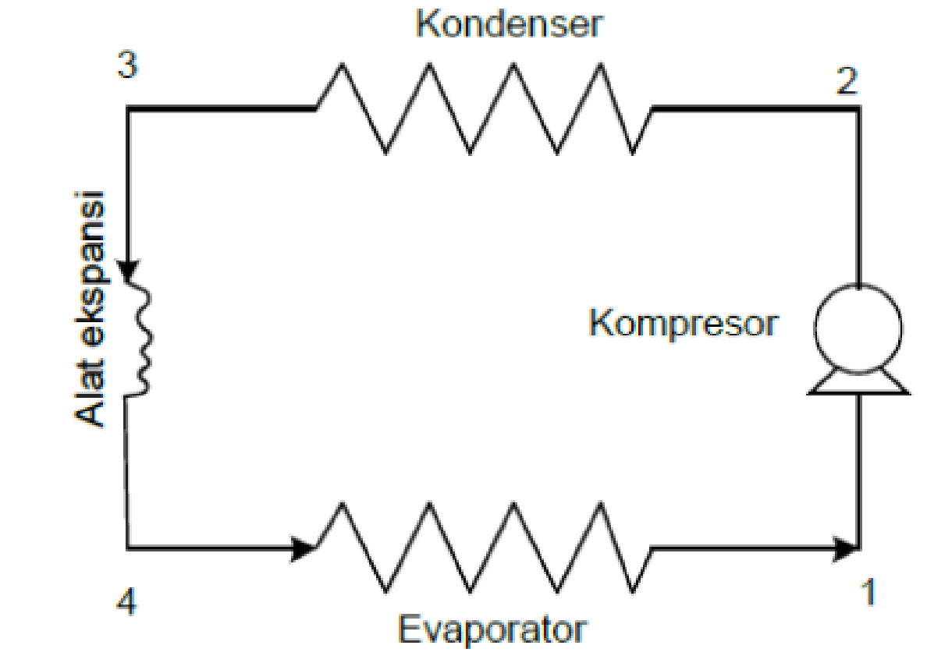
Gambar 1. Skema sistem refrigerasi kompresi uap

- METODOLOGI PENELITIAN

2.1 Format

Format penulisan judul sub-topik bahasan adalah 11 pt, bold, huruf kapital di awal kata, dan bernomor urut. Contoh: 2.1 Format penulisan judul anak-sub topik sama dengan penulisan judul sub-topik. Contoh: 2.1.1 Pengaruh Variasi Suhu. Di akhir bagian topik, sub topik, dan anak sub-topik diberi jarak satu spasi sebelum penulisan bahasan selanjutnya. Tidak ada spasi antara judul topik, sub-topik dan judul anak sub-topik dengan teks di bawahnya.

2.2 Penulisan persamaan

Penulisan persamaan menggunakan ukuran 11 point dengan menuliskan Nomor Persamaan yang diletakkan di dalam kurung pada akhir marjin kanan. Penulisan persamaan diberi jarak satu spasi pada sebelum dan sesudah penulisannya.
Persamaan harus ditempatkan paling kiri dari margin teks, kemudian diikuti oleh satu garis putih/spasi dan nomekratur persamaan. Contoh Efek refrigerasi menyatakan jumlah kalor yang diserap oleh refrigeran di dalam evaporator untuk setiap satu satuan massa refrigerant. Efek refrigerant akan berpengaruh langsung terhadap kapasitas refriferan dalam sistem. Menurut (Wilbert et al, 1882) efek refrigerasi dapat dicari dengan persamaan (1):

ER = h₁ - h₄(kj/kg)

Dimana :
h₁ = entalpi uap refrigerant yang meninggalkan
evaporator (kj/kg)
h₄ = entalpi cairan + uap refrigeran yang masuk
evaporator (kj/kg)

- HASIL DAN PEMBAHASAN

  - Tabel

Nama Tabel ditulis di atas tabel pada sisi kiri dan bernomor urut dengan huruf tebal (bold). Antara Nama Tabel dan tabel tidak ada spasi. Tabel dibuat rata kiri, hanya terdiri dari tiga garis horisontal dengan ketentuan satu garis di atas tulisan kepala tabel dan satu garis yang mengapitnya, serta satu garis lagi berada pada bagian paling bawah dari isi tabel. Antara tabel dengan teks di bawahnya diberi jarak satu spasi, demikian juga sebelumnya.

Tabel 1. Komposisi biodiesel
Komponen | Nilai (%)
CH₄ | xx
CO₂ | xx
CO | xx
others | xx
Sumber: analisa laboratorium, ditulis tanggal bulan tahun

  - Gambar

Semua ilustrasi gambar harus ditunjukkan dengan jelas dan diberi jarak spasi 1.0 (single) di atas dan di bawah gambar tersebut. Saat menempatkan gambar di bagian atas halaman, bagian atas gambar harus sejajar dengan baris teks pertama dari kolom lainnya. Legenda untuk ilustrasi gambar harus dipusatkan (rata tengah) jika satu garis atau rata kiri jika ada dua atau lebih garis / baris dan menggunakan font Times New Roman berukuran 10pt.
Foto harus asli (bukan versi yang disaring) dan kaya kontras. Salinan atau scan foto yang asli ditempelkan di naskah.

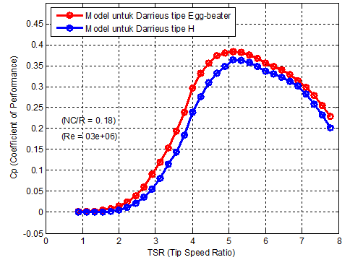
Gambar 2. Perbandingan nilai COP terhadap TSR dari kedua model Darrieus

- KESIMPULAN

Naskah yang tidak dipersiapkan sesuai dengan panduan (petunjuk penyusunan Naskah TURBULEN: Jurnal Teknik Mesin) dengan jumlah kesalahan yang dominan, akan ditolak oleh Dewan redaksi (editor). Jurnal Turbulen terbit 2 kali setahun yaitu setiap bulan Juni dan Desember. Untuk setiap penerbitan, batas waktu (deadline) pengiriman artikel satu setengah bulan sebelum penerbitan (print-published). Artikel dikirim via email redaksi ke jurnal.turbulen@univ-tridinanti.ac.id dan bisa memberikan konfirmasi (call/sms/wa) melalui HP 0821-7853-3625 (Ozkar F Homzah). Artikel ilmiah yang telah dikirim ke redaksi akan direview oleh 2 (dua) orang reviewer termasuk mitra bestari (reviewers) atau penyunting (editorial board members) sesuai dengan bidang keilmuan. Template atau petunjuk penyusunan naskah Turbulen dapat di unduh melaui laman artikel:
https://ejournal.univ-tridinanti.ac.id/index.php/Turbulen/index

- PENULISAN KUTIPAN

Sistem penulisan kutipan/cuplikan/sitasi suatu naskah atau literatur harus mengikuti template artikel Turbulen. Sumber pustaka yang dituliskan di dalam uraian, hanya terdiri dari nama belakang penulis dan tahun penerbitannya. Contoh: Penelitian untuk mengklasifikasi keausan telah banyak dilakukan, diantaranya adalah menggunakan peta keausan (Hsu dan Shen, 2005) untuk dua penulis; (Chi Hsu et al, 1997) untuk penulis lebih dari dua. Menurut (Pasaribu, 2005) untuk penulis tunggal, keausan pada keramik …dst. Penulisan sumber kutipan adalah tanpa nomor urut, rata kiri pada baris pertama dan menjorok ke dalam 10 mm untuk baris kedua dan seterusnya. Antara sumber kutipan tidak ada spasi.

- UCAPAN TERIMA KASIH

Penulis dapat menyampaikan ucapan terimakasih di sini.

- DAFTAR PUSTAKA

Daftar pustaka harus disatukan pada akhir artikel, dan diberi urutan sesuai dengan abjad dalam teks. Ukuran font untuk daftar pustaka menggunakan font Times New Roman berukuran 11pt. Penulis dapat mengikuti contoh di bawah ini untuk referensi Artikel, Buku, Prosiding, Paten dan Website.
Referensi Artikel
I M. Astina dan H. Sato. 2003. A Rational Helmholtz Fundamental Equation of State for Difluoromethane with an Intermolecular Potential Background. International Journal of Thermophysics. Vol. 24, No. 4, pp. 963-990.

Buku
M. J. Moran dan H. N. Shapiro, 1996, Fundamentals of Engineering Thermodynamics, Edisi 3, John Willey & Sons, New York.
Prosiding
C. Sarin, I M. Astina, P. S. Darmanto, dan H. Sato, Thermodynamic Equation of State for Alternative Refrigerant of HC-600, prosiding Seminar Nasional Tahunan ke-4 Teknik Mesin, G2-Konversi Energi, hal. 37-42, Kuta Bali, 2005.
Paten
Bismarck H.S. 1983.Method of Stabilizing Polyvalent Metal Solutions, U.S. Patent 44,373,104, 18 Mei 1983.
Website
A. Dwan. 1987. Paper Complexity and the Interpresentation of Conservation Research, Journal of the American Institute for Conservation, vol.26.No.19. www.aic.stanford.edu/jaic/articles/jaic26-01-001.html (diakses 26 Juni 2006).

